Сведения для включения в Книгу памяти

Форма заполняется отдельно на каждого участника ВОВ, труженика тыла.

Управленческий округ | Северный
Муниципальное образование | Сосьвинский городской округ
Поселок, село | с. Кошай
Фамилия | Ворошилова
Имя | Капиталина
Отчество | Дмитриевна
Дата рождения | 19 декабря 1929 года
Дата смерти
Награды
Место захоронения
Фотография | 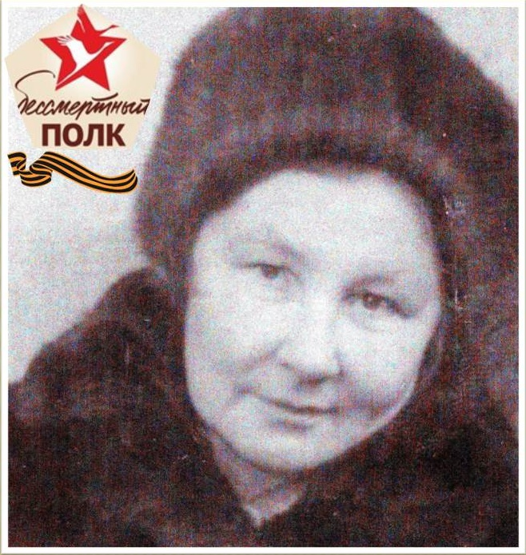
Биография (не более  2000 печатных знаков) | Мне было 11 лет, когда началась война.  Конечно, все это было неожиданно для всего народа, а для детей в особенности.  Не знали как долго это может длиться и какое это страшное горе для всего народа. Но надеялись на то, что скоро этот ужас кончиться.  До войны я окончила 4 класса, а когда надо было идти в 5,отец написал с фронта, чтобы я шла работать в колхоз учиться буду после войны.  В моей семьей было 5 детей.  Мать работала без отдыха даже по ночам ходила косить сено для скотины Управляющего, только ради того, чтобы не запрещали разрабатывать участочек для своего огорода под картошку и чтобы не голодать большому семейству, однако же много раз мою маму обманывали.  Во время войны я работала и на сушилке, и счетоводом.  О Победе узнала, когда была в школе, мы все тогда не понимали, как принять это сообщение, но что надо радоваться поняли сразу.  Радости не было предела!  После войны в Кошае работало много пленных немцев, с работы и на работу их сопровождали палками, оружья же не было. Они строили и узкоколейку и мост через Сосьву, а на том месте где стоит наш Дом культуры, было немецкое захоронение(кладбище).  Труженица тыла

